

Universidade Federal de Pernambuco
Centro de Informática

O Mps.Br como alternativa para micro e pequenas empresas: Um estudo de caso

Autor
Thiago Jamir e Silva
Orientador
Prof. Ph.D. Alexandre Marcos Lins de Vasconcelos

Recife, Novembro de 2008
Universidade Federal de Pernambuco
Centro de Informática
Graduação em Engenharia da Computação

O Mps.Br como alternativa para micro e pequenas empresas: Um estudo de caso

Trabalho de Graduação apresentado ao Centro de Informática da Universidade Federal de Pernambuco pelo aluno Thiago Jamir e Silva sob orientação do Professor Alexandre Marcos Lins de Vasconcelos, como um dos requisitos para se obter o grau no curso de Engenharia da Computação.

Recife, Novembro de 2008

Nada há de permanente,
exceto a mudança

(Heráclito de Éfeso)
Agradecimentos

A meus pais pelo estímulo permanente às minhas atividades acadêmicas e profissionais, e pelo suporte que me foi me dado até o dia de hoje.
A meu irmão, Bruno, por ser um modelo de referência para minha pessoa, pelo companheirismo e pelo suporte nas provas e projetos difíceis durante esse ciclo da minha vida.
À minha namorada, Eduarda, por ter vivido muitas aflições e alegrias comigo durante esse período de faculdade, pela paciência nesses últimos dias e também por ser companheira para todas as horas.
A meu orientador, Alexandre Vasconcelos, pelo seu apoio e orientação, além do conhecimento e experiência passada para mim durante o desenvolvimento desse trabalho, mesmo com o seu pouco tempo disponível.
A meus colegas de faculdade, que prefiro não citar nomes para não cometer nenhuma injustiça, pelas noites mal dormidas, pela troca de experiências e pelas horas de descontração.
A toda minha família, por serem quem são.
A todos os companheiros e ex-companheiros de trabalho, pelas lições aprendidas e pela amizade estabelecida. Principalmente àqueles que fazem ou fizeram a Meantime, que me proporcionaram um olhar diferente sobre a área de Qualidade de Software.
A todos que fazem a S&B Informática pela cooperação e paciência durante esse trabalho. Principalmente a Ruben, pelas discussões produtivas sobre este trabalho.

Resumo

No ambiente atual das micro, pequenas e médias empresas de desenvolvimento de software, qualidade é um fator diferencial para se ganhar vantagem competitiva, além de garantir o bom desempenho dos produtos. Empresas com certificados de qualidades têm ocupado melhor tanto o mercado interno brasileiro quanto o mercado externo.
O presente trabalho se propõe a mostrar que, através do programa Mps.Br, as organizações de pequeno porte podem melhorar a qualidade de seus processos sem que isso gere custos exagerados ou que crie uma burocracia desnecessária dentro da organização. Este estudo é desenvolvido aplicando-se o modelo IDEAL de processos para atingir seu objetivo.
Palavras chave: Qualidade de Software, Melhoria do Processo de Software, Avaliação do Processo de Software, Melhoria do Processo de Software Brasileiro, IDEAL, OpenUp.

Abstract

In the current scenario of micro, small and medium software development companies, quality is a determinant factor to gain competitive advantage, besides to assure a good performance of the products. Company that have quality certificate have shared a larger part of internal Brazillian market as of international market.
The current work is supposed to show that, using the Mps.Br program, the small companies can improve their process quality without paying a high costs or create an unnecessary bureaucracy inside the organization. This work is developed applying the IDEAL process model to reach its goal.
Keywords: Sofware Quality, Software Process Improvement, Sofware Process Appraisal, Melhoria do Processo de Software Brasileiro, IDEAL, OpenUp.

Sumário

1. Introdução 1
1.1. Contexto 1
1.2. Motivação 1
1.3. Objetivo 1
1.4. Metodologia 2
1.5. Estrutura 2
2. O Mps.br 4
2.1. Visão Geral 4
2.2. Base Técnica 6
2.3. Processo de Avaliação 7
2.4. Descrição dos níveis 10
2.5. O nível G 12
2.5.1. O processo Gerência de Projetos (GPR) 12
2.5.2. O processo de Gerência de Requisitos (GRE) 16
2.5.3. Atributos do Processo no Nível G 18
3. O modelo IDEAL de melhoria de processos 21
3.1. Introdução 21
3.2. A fase de inicialização 22
3.3. A fase de diagnóstico 23
3.4. A fase de estabilização 24
3.5. A fase de ação 24
3.6. A fase de aprendizagem 25
4. Diagnóstico 26
4.1. O ambiente utilizado 26
4.2. Metodologia do diagnóstico 28
4.3. Caracterização dos modelos 28
5. Plano de ação 31
5.1. Descrição geral 31
5.2. Fase de inicialização 31
5.3. Fase de implantação 32
5.4. Análise e aprendizagem 34
6. Elaboração do Processo 36
6.1. OpenUP 36
6.2. Ferramenta utilizada 37
6.3. Descrição do processo 39
7. Conclusão 50
7.1. Contribuições 50
7.2. Dificuldades encontradas 50
7.3. Trabalhos futuros 50
8. Referências 51
9. Apêndice A: Questionário realizado 53
10. Apêndice B: Mapeamento questão – resultado esperado 64

Introdução

Contexto
No atual panorama das organizações de desenvolvimento de software no Brasil, nota-se o predomínio de micro, pequenas e médias empresas em relação às demais. Dentro desse ambiente, a qualidade torna-se um diferencial fundamental para o crescimento de uma empresa.
Estudos indicam que dentro do âmbito das empresas de software brasileiras, empresas que se certificaram em programas de qualidade têm maior possibilidade de exportar e também de ocupar o mercado interno [IPEA2006].
Seja por necessidade de mudança interna, ou provocada por fatores externos, as empresas em algum momento sentem a necessidade de melhorar a qualidade de seus processos e também de certificá-la.
O propósito desse trabalho é, através de um estudo de caso, demonstrar a realização de melhoria do processo de software dentro do ambiente de uma pequena empresa, utilizando o modelo IDEAL (Initiating, Diagnosing, Estabilishing, Acting and Learning) para que essa empresa possa alcançar o primeiro nível de maturidade proposto no modelo de referência do Programa de Melhoria de Processo do Software Brasileiro – Mps.Br.

Motivação
A motivação para este trabalho é por em prática o conhecimento teórico sobre a melhoria do processo de software. Esse conhecimento será aplicado dentro de um ambiente organizacional real, utilizando-o como estudo de caso.
Além disso, também motivou esse trabalho a possibilidade de verificar e analisar a viabilidade do Mps.Br para empresas de pequeno porte, no aspectos da facilidade de implementação, da garantia de qualidade e seu impacto no processo.

Objetivo
O objetivo desse trabalho é propor um modelo de processo para uma unidade organizacional a partir do ambiente atual dessa organização. Esse novo processo deve estar adequado ao modelo descrito no Mps.Br, ter uma eficiência igual ou melhor que o ambiente atual e reaproveitar as boas práticas já implementadas dentro da empresa.
Para alcançar o objetivo descrito acima, serão necessários atingir antes os seguintes objetivos menores:
- Estudar o Mps.Br, com foco no modelo de avaliação e na implementação do nível G;
- Estudar o modelo IDEAL de melhoria de processo de software;
- Realizar o diagnóstico na unidade organizacional;
- Desenvolver um plano de ação para a implantação do novo processo;
- Propor um novo modelo a partir do diagnóstico realizado.
Vale salientar que, por ser aplicado dentro do ambiente empresarial e existir vários fatores de risco envolvidos, a implantação do processo não está prevista para este trabalho.

Metodologia
Durante a pesquisa, as informações relevantes foram extraídas de pesquisas, monografias, artigos técnicos e científicos e manuais. Todas as fontes utilizadas são citadas ao longo do trabalho.
Também foi utilizado o modelo IDEAL de melhoria de processos de softwares e as normas referentes ao MR-MPS.

Estrutura
Além da introdução, o conteúdo deste trabalho está organizado de acordo com a estrutura a seguir:
- No Capítulo 2, é discutido o Mps.Br, fornecendo uma visão geral, e também é explicada sua base técnica, o processo de avaliação, a divisão em níveis de maturidade e é apresentando com maior ênfase o nível G.
- No Capítulo 3, é apresentado o modelo IDEAL e todas as fases que guiam seu processo.
- O Capítulo 4 relata o diagnóstico realizado na unidade organizacional, apresentando o ambiente utilizado, sua metodologia e a caracterização dos modelos.
- No Capítulo 5 é mostrado o Plano de Ação que será utilizado caso a organização decida por implementar o processo resultante;
- No Capítulo 6, é descrito o novo processo sugerido. Esse pode ser visto com mais detalhes em [SILVA 2008].
- No Capítulo 7 são apresentadas as conclusões deste trabalho.

O Mps.br

Visão Geral

O Mps.Br é um programa criado pela Sociedade Brasileira para a Promoção da Exportação do Software Brasileiro – SOFTEX, em 2003. Seu principal objetivo é a melhoria do processo do software brasileiro.
Ele foi idealizado com duas metas iniciais: (1) A criação do Modelo de Referência (MR-MPS), Método de avaliação (MA-MPS) e Modelo de Negócio (MN-MPS); e (2) Implementação e avaliação do Modelo MPS dentro de organizações, públicas e privadas, em todas as regiões do país. [MPS.BR 2008]
Seu objetivo também é definir e aprimorar um modelo de melhoria e avaliação de processo de software, visando principalmente as micro, pequenas e médias empresas. Dessa forma, o Mps.Br atende às necessidades de negócios da empresa e é reconhecido como um modelo aplicável à indústria de software nacional e internacionalmente.
De acordo com [MPS.BR 2006a], o Mps.Br pode ser dividido em três componentes: Modelo de Referência (MR-MPS), Método de Avaliação (MA-MPS) e Modelo de Negócio (MN – MPS). Cada componente é descrito em documento ou guia. O diagrama da Figura 1 mostra a divisão do Mps.Br.
O Modelo de Referência (MR-MPS) representa o modelo ideal para uma organização, isto é, ele indica quais são as metas a que uma organização deve visar para atingir um certo grau de qualidade. Ele é descrito através de atributos do processo, que indicam de uma forma global, como o processo deve se comportar; e resultados esperados, que indicam os resultados que cada processo específico deve produzir. Esses atributos e resultados evoluem conforme se alcança novos níveis de maturidade. O essencial do MR-MPS é descrito no Guia Geral, que é apoiado pelo Guia de Aquisição e Guia de Implementação.
O Guia de Aquisição é um documento complementar voltado a organizações que necessitam obter software e serviços correlatos. O Guia de Aquisição não possui requisitos necessários, mas um conjunto de práticas recomendadas para tais organizações.
O Guia de Implementação é um guia escrito em sete volumes, um para cada nível de maturidade, que contém informações de como implementar a melhoria de processo para aquele nível.
Figura 1

Já o Modelo de Avaliação, institucionaliza a forma como se deve proceder a avaliação de uma empresa, verificando assim se a mesma está de acordo com as normas especificadas pelo MR-MPS. Como resultado desse processo, a empresa terá sua qualidade certificada. Ele é descrito pelo Guia de Avaliação.
O Modelo de Negócio MN-MPS, descrito pelos Documentos do Programa, descreve as regras de negócio para a implementação do MR-MPS pelas Instituições Implementadoras (II); a avaliação MA-MPS feita pelas Instituições Avaliadoras; a implementação do MR-MPS realizado pelas organizações de grupos de empresas e, finalmente, a avaliação realizada pelas Instituições Organizadoras de Grupos de Empresas (IOGE). Além disso, o MN-MPS trata a certificação de consultores de aquisição e programas anuais de treinamento por meio de cursos, provas e workshops Mps.Br.
A estrutura organizacional do programa é composta pela Coordenação Geral, Conselho de Gestão do Programa (CGP), Equipe Técnica do Modelo (ETM), Fórum de Credenciamento e Controle (FCC).
A Coordenação Geral é exercida pela SOFTEX e visa à sustentação operacional, institucional e financeira.
O Conselho de Gestão do Programa é composto pelos stakeholders e tem como objetivo apoiar a SOFTEX no planejamento e na execução das atividades.
A Equipe Técnica do Modelo (ETM) é composta por membros convidados pela SOFTEX para a criação do MR-MPS, MA-MPS e seus guias específicos e para a capacitação de pessoas.
O Fórum de Credenciamento e Controle é formado por Governo, Universidades e SOFTEX para credenciar Instituições Implementadoras (II) e Instituições Avaliadoras (IA) além de monitorar os resultados dessas instituições. [MPS.BR 2008]

Base Técnica
De acordo com o Guia Geral[MPS.BR 2006a], a base técnica escolhida para desenvolver o Modelo de Referência (MR-MPS) foi dividida em três vertentes.
A primeira é a Norma ISO/IEC 12207 e suas emendas 1 e 2 que foi desenvolvida pela ISO (International Organization for Standardization) e pela IEC (International Eletrotechnical Comission) num esforço conjunto. O desenvolvimento dessa norma teve início em 1988 e cumulou com sua publicação em 1995. A versão brasileira da norma foi publicada em 1998 acrescida com as iniciais NBR.
As emendas 1 e 2 só foram adicionadas em 2002 e 2004, respectivamente. Com elas, a Norma ISSO/IEC 12207 foi aperfeiçoada e expandida de forma a abranger um maior escopo, representando assim a evolução da Engenharia de Software.
Essas normas propõem uma arquitetura comum para o ciclo de vida do processo de desenvolvimento de software com uma terminologia bem definida. Nela estão contidos processos, atividades e tarefas que deverão ser executados durante o fornecimento, aquisição, operação e manutenção de softwares e serviços correlatos. Esses processos apresentados são usados na implementação do MR-MPS e como modelo na avaliação MA-MPS.
A segunda vertente é a Norma ISO/IEC 15504, também desenvolvida pela ISO e pela IEC. Foi idealizado a partir de um estudo denominado “Necessidades e Exigências para uma Norma de Avaliação de Processo de Software”. Esse estudo mostrou a necessidade de uma norma aplicável à melhoria de processos e determinação da capacidade. A norma também deveria considerar os padrões já existentes, tais com SW-CMM e ISO9001, abranger todos os processos de software e ser construído pelos especialistas que estavam envolvidos com os métodos e normas utilizados na época. Como resultado dessas necessidades, foi desenvolvido em 1993 o SPICE (Software Process Improvement and Capability dEtermination) que era um relatório pretendia ser ao mesmo tempo mais geral que os modelos da época e mais específicos que o padrão ISO 9001. Como resultado, surgiu o modelo ISO 15504.
Esse modelo é usado para a avaliação de processos de software e tem dois objetivos, que são sua melhoria e sua avaliação através da determinação da capacidade. No primeiro caso, a organização pode usar o modelo para se auto-avaliar e encontrar seus pontos fortes e fracos, implementando melhorias em cima dos mesmos. Já o segundo caso, é usado quando se deseja avaliar e comparar um fornecedor de software e serviços correlatos em potencial.
O último modelo utilizado foi o CMMI-DEV (CMMI for Development) e foi definido a partir do SW-CMMI (Software Capability Maturity Model) que é um modelo de maturidade para processos de software.
Em 1991, existiam vários modelos de maturidade para várias disciplinas diferentes, tais como engenharia de software, engenharia de sistemas, aquisição de software, entre outras. O uso de vários modelos simultâneos apresentou problemas. Para resolver esse problema, surgiu o CMMISM, que é uma evolução do SW-CMM, SECM (System Engineering Capability Model) e IPD-CMM (Integrated Product Development Capability Maturity Model), e foi concebido para ser compatível com o ISSO/IEC 15504. Posteriormente, em 2006, o CMMI-DEV foi publicado na versão 1.2.

Processo de Avaliação
Para ser certificada pelo Mps.Br, uma instituição deve seguir o processo descrito no Guia de Avaliação [MPS.BR 2007]. Esse processo pode ser dividido em quatro subprocessos, Contratar a avaliação, Preparar a realização da avaliação, Realizar a avaliação final, Documentar os resultados da avaliação. A Tabela 1, extraída do Guia de Avaliação, mostra os subprocessos do MA-MPS e suas respectivas atividades.

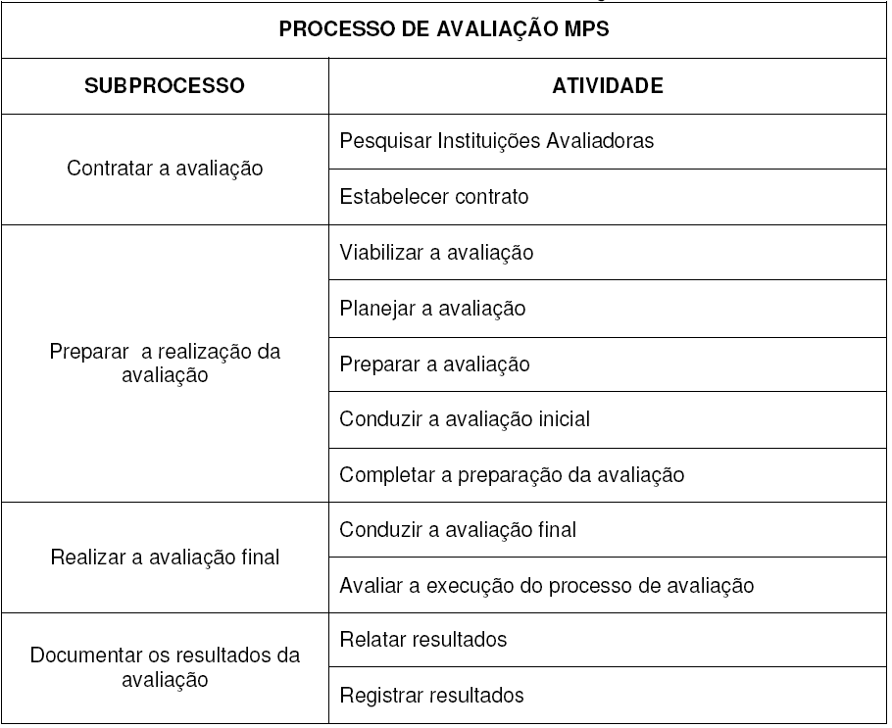
Tabela 1
O primeiro passo, Contratar Avaliação, deve ser dado pela organização que deseja se certificar. A unidade organizacional deve, através do site da SOFTEX ,pesquisar as Instituições Avaliadoras (IA) e solicitar propostas de avaliação dessas instituições. Após isso, cada Insituição Avaliadora envia sua proposta de avaliação. A organização então seleciona uma Instituição Avaliadora, divulgando o resultado a todas as IAs que participaram do processo. Firmando assim um contrato com a IA escolhida, que fará a avaliação da organização.
A partir daí, dentro do segundo subprocesso, a IA escolhida deve viabilizar a avaliação. Nessa atividade, a IA deverá dar entrada ao processo burocrático que inclui informar a contratação à SOFTEX, informar a equipe responsável pela avaliação, pagar a taxa referente ao serviço. Por outro lado, a Equipe Técnica do Modelo (ETM) deverá verificar a conformidade da equipe com o nível pretendido e autorizar a avaliação.
Ainda dentro do mesmo subprocesso, a equipe de avaliação deve preparar o procedimento. Isso inclui enviar um modelo do plano de avaliação para a organização avaliada e elaborar um plano com um cronograma. Após isso, ela prepara a avaliação. Nessa atividade, planilhas são preenchidas indicando a implementação de processos, com evidências, que serão usadas posteiormente. A partir dessa planilha, é executada a avaliação inicial, onde são informadas as falhas no processo que deverão ser ajustadas até a avaliação final. Esse relatório é enviado à organização e ao auditor do processo, que foi indicado pela ETM. Esse auditor tem o poder de aprovar ou não, e de modificar o relatório se necessário. Caso o meso não seja aprovado, a equipe de avaliação deverá alterar o relatório até sua aceitação.
Antes da avaliação final, a organização deverá fazer ajustes no seu processo de forma a adequar-se aos critérios de avaliação do programa. Os ajustes serão feitos em cima dos defeitos apontados pelo relatório da avaliação inicial. A equipe de avaliação deverá monitorar esses ajustes no processo.
Após os ajustes, inicia-se o terceiro subprocesso, realizar avaliação final. Esse processo se inicia com a condução da avaliação final, que é feita em várias etapas. Seu início é formalizado com uma reunião de abertura. A organização apresenta seu processo à equipe de avaliação. A equipe verifica as evidências que comprovem a existência dos resultados esperados para cada processo ou atributo do processo que foram registradas no relatório inicial. Entrevistas são realizadas com os envolvidos nos processos da organização avaliada com o intuito de confirmar os resultados esperados. A partir daí, cada resultado esperado, seja do processo ou de um atributo é caracterizado em uma planilha de indicadores. Esses resultados podem ser identificados como Totalmente implementado (T), Largamente implementado (L), Parcialmente implementado (P), Não implementado (N), Não avaliado (NA) ou Fora de escopo (F). A partir daí, o grau de implementação da unidade organizacional pode ser caracterizado. Os avaliadores também apresentam à organização os pontos fortes, pontos fracos e oportunidades de melhoria dos processos. Finalmente é atribuído o nível Mps.Br à organização que é informado à mesma.
Por outro lado, a execução do processo de avaliação também é avaliada pelo patrocinador, que é o indivíduo que solicitou a avaliação da organização, pela Instituição Avaliadora e pela Instituição Implementadora.
O último subprocesso da avaliação será Documentar os resultados da avaliação. Nele, será dissertado um relatório que registra o resultado da avaliação executada. Esse relatório é enviado ao auditor da avaliação que executa a auditoria na mesma. Caso necessário, esse relatório pode sofrer revisões pela equipe de avaliação.
Após isso, o relatório é enviado ao patrocinador da avaliação e à SOFTEX. A unidade organizacional avaliada então é inserida no banco de dados e divulgada no site da SOFTEX com seu respectivo nível avaliado, concluindo assim o processo de avaliação do Mps.Br.

Descrição dos níveis
De acordo com a descrição o modelo de referência MR-MPS [MPS.BR 2006a], podemos dividi-lo em sete níveis, cada um representando seu nível de maturidade.
O nível de maturidade representa a capacidade e atributos do processo de software. Ele reflete a habilidade do processo de se obter os resultados desejados ao longo do processo.
O processo de avaliação é estagiado. Isto é, podemos definir os níveis de maturidade como estágios. Cada estágio possui seus processos e atributos necessários. Existe um nível de maturidade associado à organização como um todo.
Os níveis de maturidades são representados por letras do alfabeto, de A a G. Sendo o nível G o mais básico e A o nível mais avançando. Essa divisão em estágios foi baseada no CMMI-DEVSM, porém teve uma graduação diferente. O objetivo dessa diferenciação foi possibilitar a avaliação em micro, pequenas e médias empresas. Além disso, ela torna possível a melhoria dos processos de uma organização em prazos mais curtos.
Os níveis do MR-MPS são definidos como G (Parcialmente Gerenciado), F (Gerenciado), E (Parcialmente Definido), D (Largamente Definido), C (Definido), B (Gerenciado Quantitativamente) e A (Em Otimização).
Também são definidos atributos para o processo. Cada nível tem uma distribuição de atributos como é mostrado na Tabela 2. É importante observar que os atributos dos processos são cumulativos em relação aos níveis. Isto é, o nível F tem os atributos do nível G adicionado com AP 2.2. E assim sucessivamente. Isso torna óbvio que para uma organização obter o nível F, necessita obter primeiro o G. Daí por diante.
Tabela 2
Os atributos dos processos são definidos como:
- AP 1.1 – O processo é executado
- AP 2.1 – O processo é gerenciado
- AP 2.2 – Os produtos de trabalho do processo são gerenciados
- AP 3.1 – O processo é definido
- AP 3.2 – O processo está implementado
- AP 4.1 – O processo é medido
- AP 4.2 – O processo é controlado
- AP 5.1 – O processo é objeto de inovações
- AP 5.2 – O processo é otimizado continuamente
A Tabela 2 mostra ainda os processos utilizados por cada nível do MR-MPS. Cada processo tem suas próprias práticas e os resultados esperados de sua aplicação. Esses resultados vão contribuir para que o atributo do processo seja verificado.

O nível G
Dos níveis descritos no MR-MPS, o nível G é o primeiro a ser obtido. Daremos um enfoque maior na descrição desse nível porque é a mudança da não existência de processos para um processo gerenciado. Sua implementação deve ser cuidadosa por estabelecer a prática de melhoria de processos dentro da unidade organizacional. Após obter o nível G, a organização é capaz de gerenciar parcialmente seus projetos de desenvolvimento de software [MPS.BR 2006b].
Ainda segundo o Guia de Implementação [MPS.BR 2006b], existem dois pontos desafiadores na implementação do nível G:a mudança da cultura organizacional e o conceito da definição de projeto dentro da instituição.
Como descrito na Tabela 2, o nível G tem como áreas de processo a Gerência de Projetos (GPR) e a Gerência de Requisitos (GRE). Os atributos do processo são AP 1.1 (processo executado) e AP 2.1 (processo gerenciado).

O processo Gerência de Projetos (GPR)
O propósito da Gerência de Projetos é que a organização seja capaz de planejar atividades, recursos e responsabilidade do projeto assim como gerenciar informações sobre o andamento do projeto. Permitindo assim intervenção dos responsáveis quando necessário. Esse processo ainda evolui à medida que a organização avança nos níveis do Mps.Br, incorporando novos resultados esperados ou atualizando resultados já existentes.
O processo envolve atividades como desenvolver um plano de projeto, obter e manter o comprometimento dos envolvidos com o projeto, acompanhar o andamento do projeto, tomando ações corretivas quando necessário.
No plano de projeto estão inclusos a identificação do escopo do projeto, dos produtos de trabalho e tarefas do projeto; descriminação dos recursos necessários para o andamento do projeto; estabelecimento de compromisso dos interessados no projeto e a definição de um cronograma.
Já o acompanhamento da execução é feito através da comparação dos itens planejados no plano de projeto com os resultados reais obtidos. Esses itens incluem produtos de trabalho e tarefas, esforço, custo e cronograma. No caso de não conformidade do planejado com o resultado, deve-se tomar ações corretivas, o que vai resultar em alteração no planejamento inicial.
Todas as práticas e resultados descritos no processo de Gerência de Projetos são extraídos do PMBOK (Project Management Body of Knowledge) [PMBOK 2004], que é um conjunto de conhecimentos adotados na prática de gerência de projetos. Esses conhecimentos foram reunidos pelo PMI (Project Management Institute) em uma publicação.
A partir de agora, abordaremos os resultados esperados pelo processo GPR. Cada resultado é identificado com uma descrição e um identificador. Os resultados esperados no GPR estão descritos na Tabela 3.
Identificador | Descrição
GPR1 | O escopo de trabalho do projeto está definido
GPR2 | O escopo, os produtos de trabalho e as tarefas do projeto são estimados, através de modos apropriados
GPR3 | As fases do ciclo de vida do projeto são definidas
GPR4 | A viabilidade de atingir as metas do projeto, considerando as restrições e os recursos disponíveis, é avaliada.Se necessário, ajustes são realizados.
GPR5 | As tarefas, os recursos e a infra-estrutura necessários para completar o trabalho são planejados.
GPR6 | O cronograma e o orçamento do projeto são estabelecidos e mantidos
GPR7 | Os riscos do projeto são idenficidados e o seu impacto, probabilidade de ocorrência e prioridades de tratamento são determinados e documentados.
GPR8 | Os dados relevantes do projeto são identificados, coletados, armazenados e distribuídos. Um mecanismo é establececido para acessá-los, incluindo (se pertinente) questões de privacidade e segurança.
GPR9 | Os recursos humanos para o projeto são planejados considerando o perfil e o conhecimento necessários para executá-lo
GPR10 | O esforço e o custo para os produtos de trabalho e tarefas são estimados baseados em dados históricos ou referências técnicas
GPR11 | O envolvimento dos interessados no projeto é planejado
GPR12 | O planejamento do projeto é revisado com todos os interessados e o compromisso com o mesmo é obtido
GPR13 | O planejamento do projeto é monitorado no que se refere ao cronograma, custos, recursos, riscos, envolvimento dos interessados e dados
GPR14 | Revisões são realizadas em marcos do projeto conforme estabelecido no planejamento
GPR15 | Registros e análise dos problemas identificados nas monitorações são estabelecidos
GPR16 | Ações corretivas são estabelecidas quando necessário e gerenciadas até a sua conclusão
Tabela 3
Adicionalmente existem mais nove resultados esperados, mas eles são avaliados apenas para níveis mais avançados, como foi explicado anteriormente.
O GPR1 indica que todo o trabalho necessário deve ser previsto no início de um projeto, que deve ser mínimo e suficiente. Esse escopo pode ser representado através de uma Estrutura Analítica do Projeto (EAP), que descreve todo o trabalho todas as unidades lógicas de trabalho a serem gerenciadas, também conhecidas como pacotes de trabalho.
O GPR2 estabelece que o escopo, os produtos de trabalho e as tarefas não devem ser estimados sem uma fundamentação adequada. A EAP pode ser usada para dividir o projeto em partes menores, facilitando a estimativa. Existem técnicas usadas pare se estimar esse trabalho necessário como análise de pontos por função, comparação com projetos antecedentes, planning poker [PLANNING POKER 2008], entre outros.
De acordo com o GPR3, O projeto é dividido em fases. Cada fase terá um próprio escopo e estimativas para facilitar o controle gerencial do mesmo.
O GPR4 indica que durante o acompanhamento do projeto, deve ser observada a viabilidade de atingir os objetivos, caso esses objetivos não possam ser alcançados, devem se realizar ajustes. A viabilidade pode ser analisada pelos aspectos técnicos, econômicos e humanos. Caso algum tipo de projeto rotineiro não necessite de análise de viabilidade, então devem ser estabelecidos os critérios de projetos que não necessitam.
De acordo com o GPR5, as tarefas, recursos e infra-estrutura devem ser previstos de antemão. Todos os recursos devem estar claros, mesmos os que já estão disponíveis. Mesmo que não haja dependência de recursos, deve-se registrar que esse ponto foi observado. Esses itens podem ser avaliados com a ajuda da EAP ou estrutura equivalente do projeto.
O GPR6 indica que o cronograma e orçamento do projeto são estabelecidos por métodos apropriados. Para o estabelecimento do cronograma, é observada a dependência entre tarefas, a disponibilidade de recursos. As tarefas são descritas com início, duração e fim. A duração das tarefas e o uso de recursos serão usados para se estabelecer o orçamento do projeto.
Segundo o GPR7, os riscos do projeto devem ser estimados no início de um projeto ou fase. É interessante para uma organização ter uma base de dados com a lista de riscos mais comuns, que deve ser sempre revista e atualizada. Ao identificar os riscos, deve-se observar também a probabilidade de acontecer, o impacto causado pelo risco e as ações preventivas.
De acordo com o GPR8, deve-se estabelecer uma política de distribuição dos produtos de trabalho. Produto de trabalho é um artefato gerado com a execução de uma atividade, como uma ata, documento de requisitos, programa codificado entre outros. Esses documentos devem estar disponibilizados para as pessoas que devem ter acesso aos mesmos. A confidencialidade deve ser observada. Caso não exista, isso deve estar claro.
O GPR9 estabelece que os recursos humanos destacados para qualquer tarefa devem estar de acordo com seu perfil. Caso seja necessário, deve-se estabelecer um treinamento para os membros da equipe.
O GPR10 indica que a estimativa de esforço e custo é obtida a partir de uma base do conhecimento da organização, que leva em conta o histórico de projetos anteriores.
O GPR11 aborda o envolvimento dos interessados no projeto bem como a gerência da comunicação ao longo do projeto. Os interessados devem ser identificados no início do projeto, bem como suas necessidades de informação.
O GPR12 aborda a revisão do planejamento e a formalização do compromisso que deve ser obtido com todos os interessados do projeto. Os interessados devem rever o planejamento do projeto, e se for necessário, deve haver negociação entre as partes para que se encontre um consenso. Essa prática pode ser realizada através de uma reunião de kick off no início do projeto.
O GPR13 trata o acompanhamento do projeto ao longo de seu ciclo de vida. O gerente do projeto sempre deve estar em alerta com as não conformidades do planejado com os resultados obtidos, tomando ações corretivas quando for necessário.
De acordo com o GPR14, ao se alcançar um marco no projeto, deve-se realizar uma reunião com o objetivo de avaliar o andamento, replanejar o ciclo de vida restante do projeto e a formalização do início da nova fase do projeto.
O GPR15 indica que os problemas encontrados no monitoramento (GPR13) e a revisão em marcos (GPR14) devem ser registrados. Esses registros deverão ser acompanhados e podem ser usados para alimentar a base de conhecimento da organização.
O GPR16 estabelece que os problemas encontrados de acordo com GPR14 devem ser corrigidos a fim de evitar que esses problemas possam impedir o bom andamento do projeto. As ações corretivas devem ser gerenciadas até que o problema seja corrigido. Recomenda-se o uso de ferramentas de bug-tracking para fazer esse acompanhamento.

O processo de Gerência de Requisitos (GRE)
O propósito da Gerência de Requisitos é gerenciar os requisitos do produto, subprodutos e seus componentes além de identificar inconsistência entre os requisitos e os produtos de trabalho [MPS.BR 2006a].
Seu principal objetivo é controlar a evolução dos requisitos. O processo GRE inclui os requisitos funcionais e não-funcionais, além dos requisitos impostos pela organização.
A organização deve assegurar que os requisitos acordados são gerenciados, suportando o planejamento e execução do projeto, através de passos apropriados. Quando os requisitos são recebidos através do fornecedor de requisitos, a organização deve garantir o entendimento comum entre as partes. Isso deve ser feito através de revisões, até que se chegue a um acordo, onde se obtêm um compromisso tanto do fornecedor de requisitos quanto da equipe de projeto.
Além disso, é atribuição da GRE documentar mudanças nos requisitos, com as devidas justificativas, e manter a rastreabilidade bidirecional entre os requisitos, plano de projeto e produtos de trabalho.
A Tabela 4 mostra os resultados esperados ao se implementar os processos de Gerência de requisitos. Assim como na Gerência de Projetos, cada resultado esperado é descrito por um identificador seguido da descrição dos resultados.
Identificador | Descrição
GRE1 | Uma comunicação contínua com os fornecedores de requisitos é estabelecida
GRE2 | O entendimento dos requisitos é obtido
GRE3 | A aceitação dos requisitos é obtidas por meio de critérios objetivos
GRE4 | O comprometimento de requisitos é estabelecido e mantido
GRE5 | A rastreabilidade entre os requisitos, os planos de projeto e os produtos de trabalho é estabelecida
GRE6 | Inconsistências entre os planos de projeto, os produtos de trabalho e os requisitos são identificadas e corrigidas.
GRE7 | Mudanças de requisitos são gerenciadas ao longo do projeto.
Tabela 4
O GRE1 sugere que a comunicação contínua com os fornecedores de requisitos é fundamental para o bom entendimento dos requisitos. Estão inclusos na comunicação definição e aprovação de requisitos, solicitação de mudança nos requisitos, entre outros. A identificação dos fornecedores de requisitos, suas necessidades de informação e as formas de comunicação podem estar contidas no plano da comunicação do projeto.
De acordo com o GRE2, os requisitos do projeto devem estar claramente definidos. Para comprovar o entendimento desses requisitos, é necessária a existência de um documento de requisitos, onde os mesmos estão declarados.
O GRE3 indica que a aceitação dos requisitos deve ser feita através de uma avaliação. Essa avaliação necessita ter critérios e métodos objetivos em sua realização. Exemplos de critérios de aceitação de requisitos são: se possui identificação única, se está claro, se é completo, se não é conflitante com algum outro requisito, se é rastreável, entre outros. Recomenda-se um checklist com a lista de critérios a serem avaliados na aceitação de requisitos.
O GRE4 estabelece que o comprometimento entre o fornecedor de requisitos e a equipe técnica deve ser estabelecido e mantido. Uma prática muito adotada para esse intuito são as reuniões de kick off onde as partes podem negociar e opinar sobre divergências de opiniões. No caso de mudanças de requisitos, deve-se novamente se obter um entendimento e um novo comprometimento.
O GRE5 indica que deve haver um mecanismo que permita rastrear a dependência entre requisitos, produtos de trabalho e o planejamento do projeto. O objetivo dessa rastreabilidade é facilitar o replanejamento no caso de mudança de requisitos. Essa rastreabilidade deve ocorrer de forma vertical e horizontal. A rastreabilidade horizontal estabelece a dependência entre os requisitos e os outros itens. Já a vertical, é usada para se verificar a relação de dependência entre o nível mais baixo de decomposição de um produto final até seus requisitos fonte.
De acordo com o GRE6, as inconsistências de requisitos com os produtos de trabalho ou com o plano do projeto devem ser verificadas, corrigindo os problemas encontrados. Havendo mudanças de requisitos, deve ser verificado, através da matriz de rastreabilidade, que produtos são afetados. A partir daí, deve-se observar se essas mudanças devem gerar alguma inconsistência. Ações corretivas devem ser tomadas e acompanhadas até que o problema seja resolvido.
O GRE7 estabelece que as necessidades de mudanças de requisitos dentro do ciclo de vida do projeto devem ser registradas, sendo disponibilizado um histórico das decisões tomadas acerca das mudanças de requisitos. As decisões devem ser tomadas avaliando-se o impacto da mudança dentro do projeto.

Atributos do Processo no Nível G
De acordo com [MPS.BR 2006a], a capacidade do processo é definida pelos atributos do processo em termos dos resultados esperados. Para se obter um nível de maturidade, a unidade organizacional deve atender aos atributos do processo (AP). Esses são definidos pelos resultados esperados dos atributos do processo (RAP), apesar de os mesmos já estarem contidos dentro de cada processo equivalente ao nível desejado. Assim como acontece nos processo, os atributos são cumulativos em relação ao nível obtido. Isto é, para se obter o nível F a organização deve ter alcançados todos os atributos do processo referentes ao nível G mais alguns adicionais. Além disso, alguns resultados passam a ter maior rigor nos níveis subseqüentes.
A Tabela 5 mostra os atributos do processo previstos para o nível G seguido de seus resultados esperados do atributo do processo, que também estão relacionados com o nível G. A primeira coluna mostra o atributo do processo com seu nome e identificador. A segunda mostra os identificadores dos resultados esperados para aquele atributo. A terceira coluna mostra a descrição do RAP associada ao identificador de sua esquerda.
Atributo do Processo | Identificador do RAP | Descrição do RAP
AP 1.1 – O processo é executado | RAP1 | O processo atinge seus resultados definidos
AP 2.1 – O processo é gerenciado | RAP2 | Existe uma política organizacional estabelecida e mantida para o processo
AP 2.1 – O processo é gerenciado | RAP3 | A execução do processo é planejada
AP 2.1 – O processo é gerenciado | RAP4 | A execução do processo é monitorada e ajustes são realizados para atender o plano
AP 2.1 – O processo é gerenciado | RAP5 | O recursos necessários para a execução do processo são identificados e diponibilizados
AP 2.1 – O processo é gerenciado | RAP6 | As pessoas que executam o processo são competentes em termos de formação, treinamento e experiência
AP 2.1 – O processo é gerenciado | RAP7 | A comunicação entre as partes interessadas no processo é gerenciada de forma a garantir seu envolvimento no projeto
AP 2.1 – O processo é gerenciado | RAP8 | O estado, atividades e resultados do processo são revistos com os níveis adequados de gerência (incluindo a gerência de alto nível) e problemas pertinentes são tratados
Tabela 5
De acordo com o RAP1, o processo tem como entrada produtos de trabalhos identificáveis e, através da execução das atividades, transforma-os em produtos de trabalhos de saída, que também são identificáveis.
O RAP2 reflete as expectativas organizacionais para a execução dos processos. A política descreve como a organização enxerga seus próprios processos, definindo a forma que os processos devem ser planejados e implementados. Essa política deve ser disponibilizada a todos os colaboradores da organização.
O RAP3 define que um plano para a execução do processo deve ser elaborado. Ele deve incluir recursos, responsabilidade e tempo assim como as atividades de controle e monitoramento do processo. Esse plano deve ser documentado e disponibilizado.
O RAP4 indica que durante o andamento do processo, pontos falhos podem ser levantados. Ações corretivas podem ser tomadas e devem ser monitoradas até que o problema seja resolvido. O monitoramento do processo é uma atividade dentro do monitoramento do projeto. Esse resultado de atributo do processo só se aplica para o nível G.
O RAP5 visa garantir que os recursos necessários para o andamento do processo estejam disponíveis quando necessários. Estão inclusos nesses recursos os financeiros, condições físicas adequadas, pessoal e ferramentas.
O RAP6 assegura que o processo seja executado por pessoas com competência suficiente para executá-los. Garantindo que as pessoas tenham conhecimento com o processo de acordo com seu papel dentro do mesmo. Isto é, conhecimento completo para aqueles que vão executar o processo e conhecimento superficial para os que vão interagir com os que vão executá-lo.
O objetivo do RAP7 é que as pessoas envolvidas com processo sejam identificadas e seu envolvimento seja planejado e mantido. É importante também gerenciar a comunicação dos interessados no processo.
O RAP8 tem como objetivo fornecer aos níveis gerenciais a visão do estado de execução dos processos. Revisões devem ocorrer em intervalos regulares ou como conseqüência de algum evento, como a obtenção de um marco do projeto.

O modelo IDEAL de melhoria de processos

Introdução
Com o crescimento da necessidade da melhoria de processos das organizações, também cresceu a necessidade de um guia passo a passo de como se deve implementar essas mudanças organizacionais.
Os responsáveis pelos processos tinham dificuldades para escolher entre as possibilidades de melhoramentos, enquanto os desenvolvedores tinham dificuldade de se adaptar às mudanças no processo e não provinham informações suficientes para a elaboração da mudança. Além disso, as melhores práticas de transição para introduzir melhorias no processo não eram utilizadas, gerando um resultado insatisfatório para ambas as partes. [KIMBROUGH 1997]
De acordo com o Software Engineering Institute – SEI, para resolver esse problema, o SEI estabeleceu o modelo IDEAL de melhoria de processos. O IDEAL foi apresentado em 1993 no Software Engineering Symposium e foi publicado em 1996. Seu ciclo de vida foi inicialmente baseado no CMM [CORREIA 2005].
O modelo IDEAL é composto por cinco fases: Initiating, Diagnosing, Estabilishing, Acting, Learning. O próprio nome do modelo originou-se das iniciais de cada fase do mesmo.
A Figura 2 mostra o ciclo de vida do modelo ideal. A fase Initiating é um ponto de início do ciclo, onde se inicia a transição. Na fase Diagnosing o ambiente atual e o ambiente desejado são analisados. Na fase Estabilishing, é desenvolvido um plano de ação para a implantação do processo. Na fase Acting, o processo é implementado e implantado. Por fim, na fase Learning, uma análise da implantação é realizada e é planejado o próximo ciclo de implantação. [MCFEELEY 1996]
Abordaremos cada fase com um maior nível de detalhes.
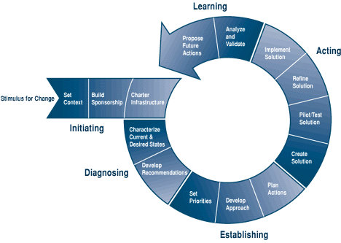
Figura 2

A fase de inicialização
A fase de inicialização (Initiating) é o passo inicial no modelo IDEAL. É quando a organização percebe a necessidade de modificar o processo. Ela se assemelha à definição de um novo sistema. Um plano em alto nível, que guiará até a fase de estabilização, é documentado.
Seu propósito é reconhecer e entender o estímulo para a melhoria, definir contexto , estabelecer patrocínio para o programa, lançar o programa de melhoria, obter comprometimento dos recursos necessários e estabelecer a infra-estrutura necessária para implementar e gerenciar o programa.
A primeira atividade na fase de inicialização é a motivação por mudança. Ela ocorre quando a unidade organizacional, por algum motivo, verifica a necessidade de mudança de processo. Essa mudança pode ser motivada, por exemplo, pela necessidade da melhoria da qualidade da empresa, imposição de um cliente ou necessidade da adequação dos processos a um determinado contexto.
A segunda atividade é a definição do contexto. Nela, são identificados a missão da organização, seus objetivos, uma visão coerente do futuro, a estratégia para se obter essa visão e modelos de referência. Geralmente o contexto torna-se mais claro com o avanço da implantação.
Após o contexto ser definido, a próxima atividade é a obtenção do patrocínio. O apoio do patrocinador é fundamental para o andamento do programa de melhoramento. O patrocinador será mais efetivo se der atenção pessoal ao esforço, envolver-se com as mudanças mesmo em tempos difíceis, comprometer recursos escassos com a mudança e mudar seu próprio comportamento para agir de acordo com as mudanças.
A última atividade da fase de inicialização é esboçar a infra-estrutura. Nessa atividade é relacionada toda a infra-estrutura necessária para realizar as mudanças, isso inclui pessoas de alto nível dentro da organização, um grupo responsável pela realização das mudanças e um grupo que realiza trabalhos técnicos dentro da organização. Deve-se documentar a responsabilidade de cada grupo com o esforço. Às vezes não é possível estabelecer o grupo de trabalhos técnicos durante a fase de inicialização.

A fase de diagnóstico
Nessa fase, é entendido o funcionamento do processo da organização para, a partir dele, desenvolver um plano que será usado para atingir os objetivos almejados. As principais saídas dessa fase são os relatórios de achados e o relatório de recomendações.
O propósito dessa fase é determinar quais atividades deverão ser observadas, verificar o estado atual das atividades através de sua execução e produzir os relatórios de achados e de recomendações.
A primeira atividade dessa fase é caracterizar o estado atual e o estado desejado. O estado desejado é a forma como a qual a organização pretende se encontrar depois do esforço. O estado atual é a forma como a organização se encontra atualmente em relação ao estado desejado. Alguns fatores que podem facilitar a concepção do estado desejado são um modelo de referência, metodologias e instrumentos padronizados associados com o modelo e objetivos de negócios alinhados com o esforço de mudança.
A segunda e ultima atividade é desenvolver recomendações. Nessa atividade, são analisadas as diferenças entre os dois estados caracterizados, os aspectos que se deseja manter do estado atual são determinados e o esforço necessário para se obter o estado desejado é determinado. As recomendações devem estar alinhadas com as necessidades de negócio da organização. Projetos onde o novo processo pode ser testado ou usado como piloto devem ser identificados nessa atividade.

A fase de estabilização
Seu principal objetivo é definir um plano estratégico de ação. Esse documento será usado como um guia para as ações durante o restante do processo de melhoria. Esse passo pode ser repetido se necessário.
O propósito dessa fase é desenvolver ou refinar o plano de ação da melhoria do processo. Ele deve prover uma razão clara porque o esforço deve ser conduzido, estando alinhado com a visão da organização e seu plano de negócios.
A primeira atividade é definir as prioridades. As prioridades aqui são direcionadas para o esforço de mudança. Devem ser selecionados os critérios de escolha que serão usados para priorizar as ações de mudança e aplicar esses critérios, obtendo-se as tarefas de maior importância.
Após isso, a atividade desenvolvida será desenvolver a abordagem. Nela será levada em consideração a estratégia para se alcançar a visão desejada na fase de inicialização, a especificação das novas tecnologias a serem instaladas, novas habilidades e conhecimentos necessários, cultura organizacional, projetos pilotos potenciais, entre outros fatores.
Finalmente as ações são planejadas. O plano de ação especifica os produtos de trabalho que serão usados ao longo do processo de mudança, os riscos e estratégias de mitigação, os marcos e cronograma e as métricas que serão utilizadas.

A fase de ação
É nessa etapa que a melhoria no processo é implementada e colocada em prática dentro da organização. A solução é criada, testada e ajustes são realizados para a adaptação à unidade organizacional.
Inicialmente, a solução é criada. As soluções devem resolver os problemas que foram levantados durante a fase de diagnóstico e suprir as necessidades de negócios da organização. Uma solução que se adapte à cultura organizacional será melhor aceita e mais fácil de ser institucionalizada.
A atividade seguinte será testar a solução. Isso é feito dentro de um projeto piloto. O projeto piloto é executado dentro do processo com as modificações implementadas. O desempenho do mesmo é analisado e se obtém um retorno das modificações. Geralmente a solução não funciona como idealizado, então é importante testá-la e posteriormente, ajustá-la.
Depois de testada, a solução deverá ser refinada através do feedback dado pelo teste executado. Múltiplas iterações com criação, teste e refinamento da solução devem ser realizadas até que se alcance um objetivo satisfatório.
Finalmente, a solução é implementada. O plano é executado, sendo modificado se necessário. A atividade termina com uma análise pós execução. Essa atividade pode demandar muito tempo e recrusos.

A fase de aprendizagem
Na última fase do ciclo IDEAL, após o término do ciclo, é necessário avaliar os resultados obtidos e se preparar para o próximo ciclo. Ao invés de reiniciar o modelo IDEAL pela fase de inicialização, existe a oportunidade de ajustar o plano e dar continuidade ao processo de melhoria.
O propósito é rever e analisar lições aprendidas, aperfeiçoar o processo de melhoramento, rever a motivação para a mudança, verificar e avaliar metas, avaliar patrocínio e comprometimento e desenvolver um plano para dar continuidade ao esforço de mudança.
O primeiro passo é analisar e validar as mudanças implementadas. Deve ser verificado de que modo as mudanças cumpriram ou não seu propósito, o que funcionou bem e o que poderia ser feito de forma mais eficiente e eficaz.
A última atividade do ciclo é propor ações futuras, onde recomendações são feitas para que a organização tenha uma melhor habilidade de uso do modelo IDEAL. Também são verificados outros aspectos da organização que não foram abordados nos ciclos anteriores. Ações futuras que foram propostas precisam ser documentadas.

Diagnóstico
A partir desta seção, trataremos do estudo de caso. Inicialmente será apresentado o ambiente onde foi realizado o estudo de caso. Após isso, será explicitada a abordagem e execução do diagnóstico. Nas próximas seções serão mostrados os resultados do estudo de caso: o processo definido e seu plano de ação.

O ambiente utilizado
Para a realização do estudo de caso, foi selecionada uma micro-empresa da área de tecnologia da informação. Essa empresa se chama S&B Informática Ltda. e se encontra instalada no bairro do Pina, situado em Recife, Pernambuco.
Seu foco de trabalho é o desenvolvimento de pacotes de software, os chamados “software de prateleira”. Atualmente, seu principal produto é o Sistema de Administração de Recursos Humanos – SARH, que é um sistema de apoio para a administração de pessoal cujo foco é a folha de pagamento. Adicionalmente, a organização também atua nas áreas de consultoria, suporte técnico, elaboração e execução de projetos de infra-estrutura.
Seus principais clientes são repartições públicas. A maioria deles prefeituras de cidades do estado de Pernambuco, tanto do interior como da zona metropolitana (Grande Recife).
Neste trabalho, focaremos na área de desenvolvimento de software, ignorando as outras áreas.
A equipe de desenvolvimento de software é formada por cinco pessoas. Podemos descrever o organograma em três níveis. No primeiro nível, se encontra a diretoria, no segundo nível está o analista e no terceiro estão os desenvolvedores.
O gerenciamento de projetos é divido entre os diretores e o analista. A diretoria trata os assuntos relativos à intermediação com clientes, gerencia de recurso e decisões estratégicas. A gerência de tempo e recursos humanos é feita pelo analista, que também tem a responsabilidade da análise e projeto de sistemas e liderar os desenvolvedores.
Existem dois tipos de atividades de desenvolvimento de software na organização. A primeira é o desenvolvimento de um novo produto de software, onde uma necessidade é identificada, e a solução é desenvolvida através de um novo produto. Na segunda, acontece quando um contrato com um cliente é oficializado. Nesse caso, é necessário fazer a distribuição do produto. Essa distribuição necessita de uma migração de dados, que é encarada pela empresa como uma operação.
Apesar de a organização ter mais de quinze anos no mercado e ter concluídos projetos de desenvolvimentos, é possível apontar várias falhas no processo. Entre elas podemos destacar:
- Gerência de projetos rudimentar;
- Inexistência da gerência de requisitos;
- Dificuldade de estimar esforço e prazo das tarefas;
- Reuso de código ineficiente, gerando uma grande quantidade de retrabalho.
Como visto na seção anterior, a entrada para uma melhoria no processo de software é a necessidade de mudança. Nesse caso, podemos verificar a necessidade de melhoria motivada pela ineficiência do processo e também é interessante para a empresa a adequação ao nível G do Mps.Br, garantindo que o processo é gerenciado.
O contexto onde se instalará mudança se será o modelo do processo de desenvolvimento. Isso inclui tanto projetos de desenvolvimento de produtos como migração de dados.
O patrocinador do esforço pode ser identificado como a diretoria da organização. Ela deverá fornecer os recursos necessários para o projeto, incluindo os recursos humanos. Além disso, deverá dispor de parte de seu tempo para participar das atividades do processo de mudança e também terá que se adaptar às mudanças sugeridas pelo esforço.
Devido ao pequeno quadro de funcionários da empresa, não será necessário alocar muitas pessoas para o projeto de mudança. A equipe pode ser definida com um membro da diretoria, que também será o patrocinador; o analista, que juntamente com o diretor é responsável pela gerência dos projetos; e um membro da equipe de desenvolvimento, que será o representante da equipe técnica.
Todos os recursos físicos necessários para o esforço estão disponíveis na empresa.

Metodologia do diagnóstico
A primeira etapa do diagnóstico é caracterizar a situação atual da organização e a situação desejada. Para executar essa tarefa, os pontos levantados na caracterização do nível G do Mps.Br (ver seção 2.5.3) foram levados em consideração.
Para levantar o modelo atual da organização duas metodologias foram utilizadas. Na primeira, quantitativa, foi elaborado um questionário cujas perguntas tinham o objetivo de identificar quais resultados esperados do processo do Mps.Br estão conformes (ver Anexo I e Anexo II) . O questionário foi elaborado de acordo com o Guia de Implementação [MPS.BR 2006b] do nível G. Dessa forma, poderia se comparar o estado atual com o estado desejado, que é o nível Parcialmente Gerenciado.
Na segunda metodologia, qualitativa, as informações foram obtidas através de conversas informais com os membros da equipe de desenvolvimento. Foram discutidos os principais problemas e dificuldades que eles podiam identificar no dia a dia do trabalho.
Para caracterizar o modelo desejado, também foram feitas duas abordagens. A primeira considerou-se como modelo de referência o nível G Mps.Br e todos os seus resultados esperados. Na segunda abordagem, também através de conversa informal, foram identificadas as preferências da equipe no que se refere à metodologia de trabalho e também foi observado quais práticas utilizadas dentro da equipe poderiam ser mantidas. O objetivo é se estabelecer um modelo que esteja conforme com o modelo de referência e que seja de fácil adaptação para a equipe de projeto.
As recomendações foram desenvolvidas baseadas nas diferenças entre o modelo alvo e o modelo atual.

Caracterização dos modelos
Como mencionado no item anterior, a caracterização do modelo atual foi feita em duas formas, uma através de um questionário e outra através de conversa informal.
O resultado do questionário foi que a organização tinha um nível muito baixo de implementação da gerência do processo. Apenas um resultado esperado estava totalmente implementados e alguns poucos parcialmente implementados. A Tabela 6 mostra os resultados esperados que são implementados atualmente pela organização. Os resultados omitidos não foram alcançados.
Resultado esperado | Implementação
GPR6 | Parcialmente implementado
GPR8 | Parcialmente implementado
GPR9 | Parcialmente implementado
GPR10 | Totalmente implementado
GPR11 | Parcialmente implementado
GPR12 | Parcialmente implementado
Tabela 6

De acordo com o resultado do questionário o único resultado que foi Totalmente implementado foi o GPR10, que trata do uso de dados históricos ou referências técnicas para a estimativa do esforço e custo dos produtos de trabalho.
Os resultados GPR6, que relaciona o uso do cronograma e orçamento, não está Totalmente implementado porque ao se elaborar o cronograma o caminho crítico não é observado.
Já no GPR8, pode-se notar a falta de uma política de segurança para dados do projeto, apesar de serem distribuídos e gerenciados.
No caso do GPR9, foi verificado que existe planejamento de recursos humanos e que a alocação dos recursos humanos é feita de acordo com o perfil e conhecimento técnico do mesmo. Em contrapartida, o resultado esperado falha no que se refere à necessidade de treinamento, na qual ela não é verificada ou o treinamento não é executado.
O resultado GPR11, que está relacionado com o planejamento da comunicação, também está parcialmente implementado, já que os interessados são identificados assim como suas respectivas necessidades de informação . Porém a comunicação não é gerenciada para garantir que cada interessado tenha acesso às informações necessárias ao longo do projeto.
Finalmente no GPR12, foi verificado que ajustes são realizados no planejamento de acordo com a necessidade dos interessados, entretanto não é obtido um compromisso com os mesmos, sendo também parcialmente implementado.
Pode-se observar que todos os resultados esperados para a Gerência de Requisitos (GRE) não se encontram na tabela. Com isso, podemos concluir que não há gerência de requisitos na organização.
Também foi observado que nem todas as atividades de desenvolvimento da organização estão orientadas a projeto, já que as atividades de migração de sistemas são encaradas como operação.
A situação desejada da organização, como informado anteriormente, foi caracterizada através da especificação do nível G do MR-MPS e através de conversa informal, com o objetivo de identificar as preferências da a equipe em relação às metodologias de desenvolvimento.
Foi identificada as preferências pelo desenvolvimento iterativo e pelo processo RUP (Rational Unified Process) [RUP 2003]. Além disso, pelo tamanho da equipe, seria ideal uma metodologia menos burocrática e de desenvolvimento ágil.
Como resultado dessa caracterização, podemos escrever as seguintes características sobre o processo desejado:
- Projeto gerenciado (como descrito no MR-MPS);
- Requisitos gerenciados (como descrito no MR-MPS);
- Atividades orientadas a projeto;
- Processo iterativo;
- Processo baseado no RUP;
- Metodologia ágil.
Com essa caracterização do processo, podemos partir para a elaboração de um plano de ação e o desenvolvimento do novo processo.

Plano de ação

Descrição geral
O plano de ação da implantação do novo processo é uma espécie de plano de projeto que será usado durante a implantação da nova metodologia de trabalho. Para facilitar a assimilação, o projeto deverá ser iterativo, definido em fases. A Tabela 7 mostra a divisão do ciclo de vida do projeto.

Fase | Iterações
Inicialização | 1
Implantação | 2
Análise e aprendizagem | 1
Tabela 7

A fase de inicialização irá oficializar o processo de mudança. Será formalizado o início do projeto e também será desenvolvido o novo modelo do processo de desenvolvimento de software.
Na segunda fase, de implantação, o processo será de fato incluído na organização. Ele é divido em duas iterações para uma maior adaptabilidade de cada área de processo separadamente. Além disso, para cada iteração, o novo processo será testado em um projeto piloto.
Na última fase, de análise e aprendizagem, é feita uma análise da implantação do processo, são levantados os pontos de melhoria e é verificada a necessidade de um novo ciclo. Por fim, é formalizado o fim do ciclo da melhoria de processo.

Fase de inicialização
Essa é fase inicial da implantação do novo processo. Nela são verificados todos os recursos necessários para se começar o desenvolvimento da nova metodologia a ser adota. A Figura 3 mostra as atividades que serão estão previstas para essa fase.
Inicialização
Formalizar Mudança
Desenvolver solução
Definir da equipe
Formalizar patrocínio
Realizar reunião de Kick off
Figura 3

A fase de inicialização é composta por duas atividades: Formalizar Mudança e Desenvolver solução. A atividade Formalizar Mudança é dividida em três tarefas. Na primeira, são definidos os membros da equipe responsável pela realização da mudança. Na segunda o patrocínio é formalizado com o patrocinador do esforço, que no caso é a diretoria da organização. Por fim, uma reunião de kick off é realizada com o objetivo de formalizar o início do esforço.
Na segunda atividade é desenvolvida a solução com base nas recomendações apresentadas na seção 4.3. A partir dessa tarefa, é gerada a documentação do novo processo a ser implementado.
Com o término da fase de inicialização, toda a infra-estrutura e recursos necessários estarão disponíveis para a implantação propriamente dita.

Fase de implantação
O propósito dessa fase é a partir da descrição da solução proposta, implementar o novo processo dentro do ambiente organizacional. É necessário também preparar toda a infra-estrutura, tal como modelos de documentos e ferramentas necessárias para a execução do processo. A Figura 3 mostra a estrutura analítica dessa fase do projeto.
Implantação
Realizar Treinamento
Elaborar Modelos de Documentos
Instalação de ferramentas necessárias
Formalizar do processo
Executar projeto piloto
Desenvolver recomendações
Coletar métricas
Como se pode observar, a fase de implantação deverá ser composta de seis atividades. É importante salientar para que essa fase do projeto será dividida em duas iterações. Na primeira, serão desenvolvidos os processos relativos à gerência de requisitos, enquanto na segunda serão os processos relativos à gerência de projeto.
A primeira atividade será Realizar Treinamento. Nela, cada envolvido no processo de desenvolvimento de software receberá o treinamento de acordo com as atividades que irá desempenhar no novo processo.
Feito o treinamento, serão elaborados os modelos de documentos que serão utilizados posteriormente. Cada modelo deverá ser elaborado com participação direta daqueles que estarão envolvidos nas atividades onde o mesmo será modificado ou utilizado como entrada. Para a primeira iteração, deverão ser elaborados modelos do Documento de Requisitos do Sistema, Documento de Requisitos de Migração, Documento de Caso de Uso e da Matriz de Rastreabilidade.
Também será necessário instalar as ferramentas necessárias para o andamento do processo. Essas ferramentas têm como objetivo assessorar a realização das atividades. Para a primeira iteração, será necessária uma ferramenta de gerência de requisitos, como o Plandora [PLANDORA 2008]; uma ferramenta de controle de requisições de mudança, por exemplo, o Trac [TRAC 2008]; e, finalmente, uma ferramenta de controle de versão, como o Subversion (SVN) [SUBVERSION 2008]. Já na segunda iteração, deverá ser instalada uma ferramenta de planejamento e gerenciamento de projetos, como por exemplo o dotProject [DOTPROJECT 2008].
A próxima atividade é a formalização do processo. A formalização tem o intuído de oficializar que a partir daquele momento o novo processo deverá ser instituído. Pode ser feito através da reunião com todos os participantes do esforço de mudança.
Finalmente o processo é testado através de um projeto piloto. Nele o desempenho do novo processo será avaliado na prática. Dentro da organização em questão, notam-se duas oportunidades para realizar projetos pilotos. Na primeira, que deve iniciar na segunda quinzena de dezembro de 2008, é um projeto de migração para o sistema de recursos humanos. Esse projeto poderia ser usado como piloto para o gerência de requisitos.
Para a segunda iteração, pode-se utilizar um projeto previsto para 2009 que consiste no desenvolvimento de uma nova versão de um produto já consolidado, a partir do início. Nesse segundo seria utilizado tanto a gerência de requisitos como a de projeto.
Paralelamente ao andamento dos projetos pilotos, deve-se coletar métricas para a posterior análise do desempenho do processo. As métricas que devem ser coletadas são:
- Número de requisições de mudanças nos produtos de trabalho;
- Número de horas gastas em um fluxo de atividades;
- Número total de horas gastas por fase do projeto;
- Número total de horas gastas por iteração de uma fase;
- Atraso no andamento do projeto;
- Horas estimadas x horas gastas nas atividades;
- Número de defeitos encontrados;

Análise e aprendizagem
Nessa última fase do projeto, as modificações são analisadas e criticadas. A partir daí, pode-se iniciar uma nova iteração de mudanças ou não. A Figura 4 mostra as atividades dessa fase do projeto.
Análise e aprendizagem
Analisar o processo
Formalizar o fim do ciclo de melhoria
Analisar as métricas
Preparar próximo ciclo de melhoria
Levantar pontos de melhoria
Figura 4

A primeira atividade dessa fase é a análise do processo. Nela será levantado o desempenho geral do processo implantado. Sua primeira tarefa é analisar as métricas coletadas dentro do teste executado nos projetos piloto. Deverão ser identificados os pontos onde a metodologia implantada deixou a desejar. Na próxima tarefa, Levantar pontos de melhoria, a partir dos dados identificados são desenvolvidas as recomendações para o próximo ciclo de melhoria, se aplicável.
Os pontos de melhoria serão usados como base para a tarefa seguinte, Preparar próximo ciclo de melhoria. Nela, será verificada a necessidade de um novo ciclo de melhoria e, caso positivo, qual será o objetivo do mesmo.
Para concluir, é realizada uma reunião de formalização do fim do ciclo de melhoria com todos os envolvidos no processo. Essa reunião tem como objetivo documentar o fim do processo de melhoria.

Elaboração do Processo
O objetivo da desta seção é demonstrar o processo que foi desenvolvido a partir do diagnóstico e do modelo IDEAL, demonstrado em seções anteriores. Também serão expostos a metodologia que foi utilizada como base para o processo assim como a ferramenta utilizada para modelá-lo.

OpenUP

De acordo com [BALDUINO 2007], OpenUP é um processo de desenvolvimento de software que é minimamente suficiente. Isto é, ele não trata de problemas com grandes equipes, situações contratuais, aspectos relativos a tecnologias específicas, entre outros. Porém OpenUP foca em ser utilizado durante todo o processo do construir uma solução. Além disso, caso o OpenUP não supra a necessidade de uma organização, ele pode ser estendido para completar essa lacuna.
Ele pode ser considerado uma metodologia ágil porque é um processo minimizado, voltado para o desenvolvimento. Contudo, o OpenUP também foca em aspectos que outras metodologias ágeis não cobrem, tal como alguns aspectos como gerenciamento de requisitos, gerenciamentos dos riscos. Portanto, ele une os lados positivos de duas vertentes, a agilidade de um e as informações concisas de outro.
Existem quatro princípios que dirigem o OpenUP, que são:
- Colaborar para alinhar os interesses e compartilhar o entendimento;
- Equilibrar prioridades conflitantes para maximizar o valor para o stakeholder;
- Concentrar na arquitetura inicialmente para minimizar os riscos e organizar o desenvolvimento;
- Se envolver continuamente para obter retorno e aperfeiçoar.
A Figura 5 mostra o desenvolvimento do produto de acordo com pontos de vista diferentes. No ponto de vista pessoal, um produto de trabalho evolui com horas gastas no desenvolvimento do mesmo. Para o time o produto evolui com o desenvolvimento conjunto da equipe ao longo da iteração, gerando um subproduto demonstrável. Para o cliente, a solução evolui ao longo do ciclo de vida do projeto.
Figura 5
O processo do OpenUP é divido em quatro fases: concepção, elaboração, construção e transição. Em cada fase, o foco das atividades são diferentes. Enquanto no início do projeto, os esforços são mantidos em desenvolver e clarificar a visão do produto, na fase de transição as atividades estão centradas em finalizar a solução, garantido que esteja pronta para a distribuição.
Durante o ciclo de vida do projeto, o risco se inicia alto, devido à não compreensão da visão do produto e o valor para o cliente baixo. Isso acontece porque o foco inicial é entender o problema, para depois estabilizar uma arquitetura e finalmente desenvolver a solução.

Ferramenta utilizada
Para modelar o novo processo a ser implantado, foi usado o Eclipse Process Framework (EPF) [EPF 2008]. O EPF é um framework livre que possibilita a elaboração de processos de desenvolvimento de software. Inicialmente foi concebido para se usar com o OpenUp, porém pode-se modelar qualquer processo utilizado essa ferramenta.
A ferramenta tem duas perspectivas, a de elaboração e a de visualização do processo. A de elaboração é utilizada para editar o processo que está sendo descrito, enquanto na visualização é possível prever a documentação do mesmo.
O primeiro passo para se elaborar um processo é definir uma configuração. Uma configuração é um subconjunto do conteúdo da biblioteca de métodos. Quando se define uma nova metodologia, são selecionados as bibliotecas que serão utilizadas. As bibliotecas podem ser relativas a padrões já existentes como, por exemplo, OpenUp, XP, etc; processos genéricos, como desenvolvimento iterativo, desenvolvimento em cascata, etc; ou definidas pelo usuário.
Após criar a configuração, se necessário, deve-se criar bibliotecas de métodos. A partir daí, pode-se criar atividades, ciclos, iterações, papéis, disciplinas, entre outros.
A Figura 6 mostra a perspectiva de elaboração. No quadro superior esquerdo, o usuário visualiza as bibliotecas instaladas na ferramenta. É possível adicionar os itens que estão contidos nelas arrastando para a tela principal.
O quadro inferior esquerdo mostra a configuração atualmente selecionada com todos os seus itens. É possível adicionar ou remover itens modificando a configuração. Para alternar entre configurações diferentes, deve-se selecioná-las a partir da caixa de seleção que está na barra de ferramentas.
No quadro central está a tela de edição. Nela é possível editar itens como um processo, uma atividade, tarefas, entre outros. No exemplo da ilustração, o WBS de um processo que está sendo editado.

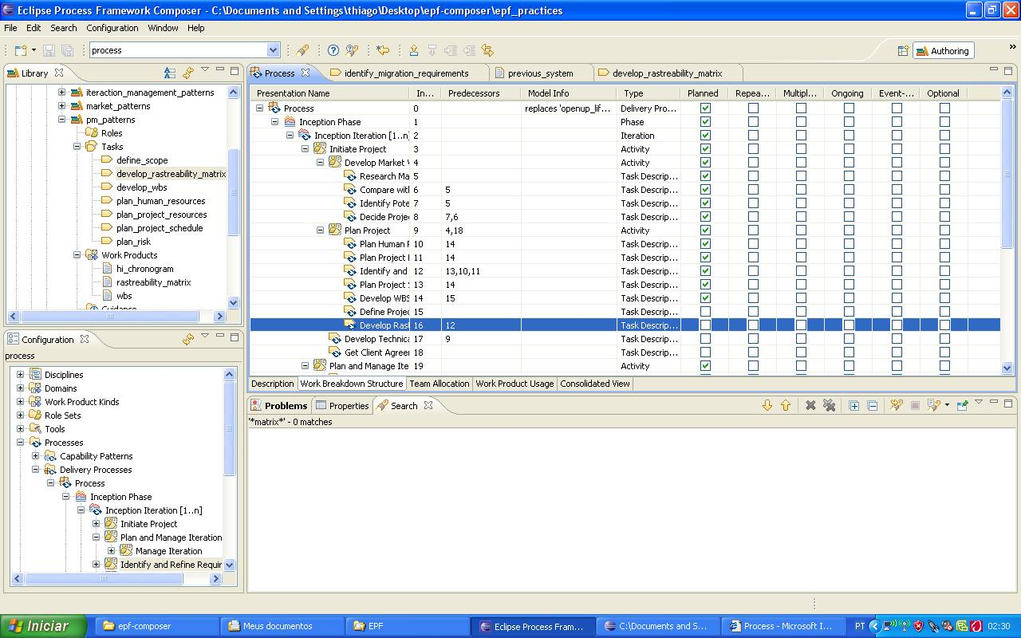
Figura 6

Descrição do processo
Como foi mencionado, o processo foi desenvolvido através do OpenUp. Já que o OpenUp reúne todas as características definidas na recomendação do processo descrita na seção 4.3.
O processo é definido por quatro fases que serão descritas a seguir. A Figura 7 mostra a divisão em fases do processo.
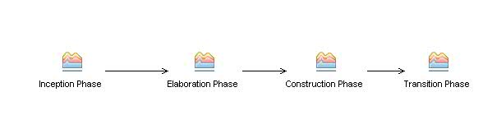
Figura 7
As fases que definem o processo são as fases de concepção, elaboração, construção e transição. A partir de agora descreveremos detalhadamente cada fase e seus componentes. Nesse documento algumas atividades não serão detalhadas no nível de detalhe de tarefas (geralmente subatividades), em [SILVA 2008] está especificado em maior nível de detalhe e com maior facilidade de visualização.
Fase de concepção
O principal propósito dessa fase é definir o escopo dos objetivos do projeto e certificar que o mesmo é viável, tanto economicamente quanto tecnicamente. Além disso, é importante planejar o projeto em um ponto de vista macro e identificar os requisitos do produto.
Marco da fase: Objetivos do ciclo de vida
Ao se alcançar esse marco do projeto, é possível verificar as seguintes características:
- Todos os objetivos e produtos de trabalho do projeto estarão definidos;
- Em caso de projeto de desenvolvimento de produto, a organização se certificou que o produto é viável;
- Todos os riscos do projeto foram identificados;
- Todos os recursos necessários do projeto foram identificados
- Um cronograma em alto nível foi elaborado;
- A visão geral da arquitetura foi definida;
- A equipe e os stakeholders encontraram um acordo sobre o problema a ser resolvido;
- O planejamento da fase de elaboração definido em um nível maior de detalhe;
Iteração de elaboração
O diagrama da Figura 8 mostra do fluxo de atividades durante a iteração de elaboração. A seguir descreveremos as suas atividades com maior nível de detalhe.
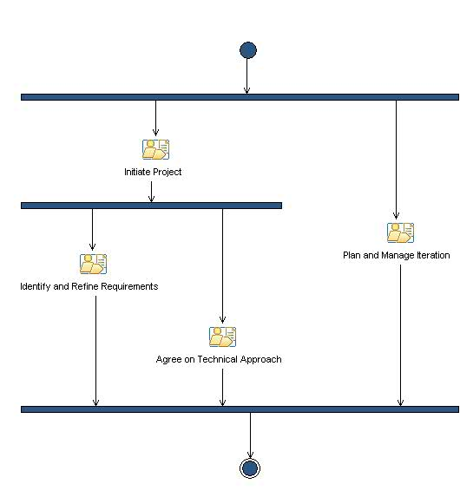
Figura 8
Atividade: Inicializar projeto
Kick off do projeto e entrar em acordo com os stakeholders sobre o escopo do mesmo. Essa atividade incorpora tarefas necessárias para criar a visão e o planejamento do projeto. Seu diagrama está ilustrado na Figura 9.
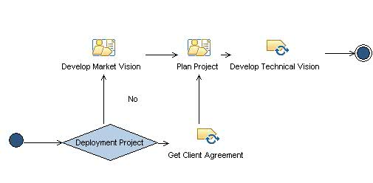
Figura 9
Sua primeira atividade depende do tipo de projeto que se está inicializando. Em caso de projeto de desenvolvimento de produtos, é desenvolver visão de mercado. Caso contrário, será executada a tarefa de obter acordo com o cliente.
No desenvolvimento da visão de mercado, a viabilidade do produto é feita observando-se fatores como o custo do produtos, seu preço de venda, clientes em potenciais e análise dos principais concorrentes. O escopo pode ser modificado para que o produto torne-se viável. O resultado dessa atividade é o relatório de estudo de viabilidade e a visão do produto atualizada.
Na tarefa obter acordo com o cliente, é oficializada a aquisição do software e o início da implantação é dado. A tarefa é realizada pelo gerente do projeto e pelo cliente. Como saída, a tarefa gerará o Termo de Aquisição e uma versão inicial do Plano do Projeto.
Seguindo o fluxo, será executado o planejamento do projeto. Nele são definidos o escopo do projeto e a estrutura analítica do projeto. A partir daí, pode-se planejar os recursos humanos, recursos do projeto, orçamento e cronograma e finalmente os riscos devem ser identificados e planejados. Como resultado dessa atividade, deve-se obter a definição do projeto, o cronograma em alto nível, a lista de riscos, a visão atualizada e a EAP do projeto.
A última atividade da inicialização é desenvolvimento da visão técnica, onde serão descritas as funcionalidades do sistema baseado nas necessidades dos stakeholders. Essa atividade deve ser realizada pelo analista, que pode ser assessorado pelo arquiteto, gerente e os stakeholders do projeto. Suas saídas são o Glossário e a Visão do projeto atualizada assim como a Matriz de Rastrabilidade.

Atividade: Identificar e Refinar Requisitos
Nessa atividade são identificados e detalhados um conjunto de requisitos. A Figura 10 mostra o fluxo dessa atividade.
Em um projeto de migração, a primeira atividade será identificar requisitos da migração, que consiste em identificar e documentar todos os dados que deverão ser migrados para o sistema a ser implantado. Como saída, será gerado a Tabela de Conversão, que é um mapeamento entre tipos de dados dos dois sistemas. Também será elaborado o Documento de Requisito da migração.
Já em um projeto de desenvolvimento de produto, sua primeira atividade é identificar e esboçar os requisitos. Essa tarefa deverá ser executada pelo analista e deverá gerar os requisitos do sistema e os casos de uso. Após isso, os casos de uso são especificados em maior nível de detalhe através de cenários, para um maior entendimento do stakeholder. Essa atividade facilitará o acordo entre a equipe e o cliente em relação à especificação do problema e da solução. Finalmente, os requisitos serão detalhados de forma que o entendimento do projeto possa ser validado.

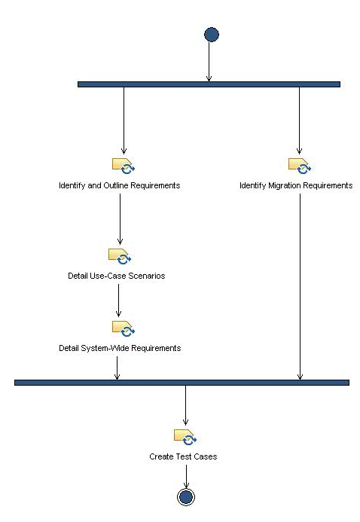
Figura 10
A última tarefa dessa atividade é criar os casos de testes. Esses testes também servirão para especificar como o sistema será validade pelo cliente.
Atividade: Concordar na abordagem técnica
Essa atividade é definida por uma única tarefa, que é esboçar a arquitetura. O objetivo dela é alcançar um acordo sobre uma solução técnica viável. Como saída, ela gerará uma versão pré-liminar da arquitetura do sistema.

Atividade: Planejar e gerenciar iteração
Essa atividade tem como objetivo inicializar a iteração e monitorá-la durante todo o ciclo de execução da mesma. Finalmente, será feita uma análise da iteração. A Figura 11 mostra o fluxo da atividade.

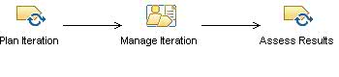
Figura 11
A primeira tarefa da atividade é planejar a iteração. Nela, a partir do planejamento em alto nível do projeto, é feito um planejamento da iteração que está iniciando. É elaborado o plano e cronograma da iteração. Após isso, a iteração é monitorada e gerenciada durante o projeto, sendo observados os recursos humanos, recursos do projeto, cronograma e riscos. Na última da tarefa a iteração é finalizada e avaliada. O gerenciamento macro do projeto pode ser modificado após essa atividade.

Fase de elaboração
O propósito dessa fase é estabilizar a arquitetura que será utilizada no restante do ciclo de vida do projeto. Adicionalmente, os requisitos deverão ser refinados e colocados em maior nível de detalhe.
Marco da fase: Arquitetura do ciclo de vida
Ao se alcançar esse marco do projeto, é possível verificar as seguintes características:
- Requisitos maduros e bem definidos;
- Arquitetura estável e capaz de suportar a implementação dos requisitos;
- Arquitetura validada;
- Planejamento da fase de construção refinado em um nível de detalhe maior;
- Caso de testes funcionais definidos.

Iteração de elaboração
A iteração de elaboração é dividida em cinco atividades que serão descritas a seguir. A Figura 12 mostra o diagrama do fluxo das atividades durante essa iteração.

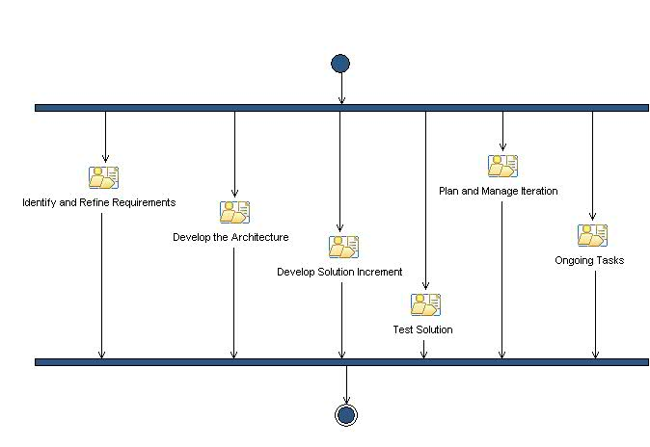
Figura 12
Atividade: Identificar e refinar riscos
Essa atividade está descrita na fase de Concepção. Porém, na fase de elaboração seu foco maior será em refinar os requisitos ao contrário da primeira, que tinha o foco maior na identificação dos mesmos.
Atividade: Planejar e gerenciar iteração
Ver a atividade Planejar e gerenciar iteração na fase de concepção.
Atividade: Desenvolver a arquitetura
Essa atividade tem como objetivo refinar a arquitetura inicial descrita em alto nível, transformando-a em um software. Esse software deve se adequar aos riscos técnicos que foram levantados. A Figura 13 mostra o fluxo de execução dessa atividade.
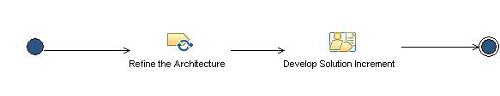
Figura 13
A primeira tarefa é refinar a arquitetura, onde serão tomadas decisões sobre a arquitetura de forma que suporte o desenvolvimento da solução.
Posteriormente a solução é desenvolvida através da arquitetura. Essa atividade será tratada em maior detalhe a seguir.
Atividade: Desenvolver incremento da solução
Essa atividade consiste em projetar, implementar, testar e integrar a solução para um dado contexto. A Figura 14 mostra o fluxo de execução dessa atividade.
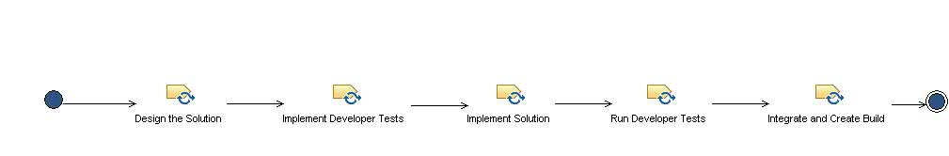
Figura 14
A primeira atividade é projetar a solução a partir da arquitetura do sistema. Após isso, são implementados os testes de desenvolvimento, que servem pra validar um elemento através de testes unitários. A solução é implementada em diante para dispor de novas funcionalidades ou consertar defeitos. Os testes desenvolvidos são executados e finalmente o código desenvolvido é integrado e é gerada uma build.
Atividade: Testar solução
Nesta atividade é testado o sistema como um todo. Ela é dividida em duas tarefas. Na primeira, os testes são implementados a partir dos casos de testes que foram gerados nas atividades de requisitos. Após isso, os testes são executados, gerando logs que relatam o desempenho do sistema.
Atividade: Atividades em andamento
Nessa atividade, são executadas atividades que não estão obrigatoriamente dentro do planejamento do projeto. É composta por uma única atividade que é a captura e registro de requisições de mudança, que é uma tarefa que pode modificar a lista de itens de trabalho do projeto, adicionando novas atividades.

Fase de construção
O propósito dessa fase é certificar que os requisitos estão corretos, o que indica que tanto a equipe quanto o stakeholder têm a mesma visão do projeto, e a partir daí concluir a solução.
Marco da fase: Capacidade operacional inicial
Ao se alcançar esse marco do projeto, é possível verificar as seguintes características:
- Todos os requisitos estão claros;
- O release do produto está construído e estável;
- A build foi testada e aprovada.

Iteração de construção
A iteração de construção é dividida em cinco atividades que já foram executadas na fase de elaboração. Porém, o foco maior nessa fase é nas atividades de desenvolver e testar a solução. A Figura 15 mostra o diagrama do fluxo das atividades durante essa iteração.

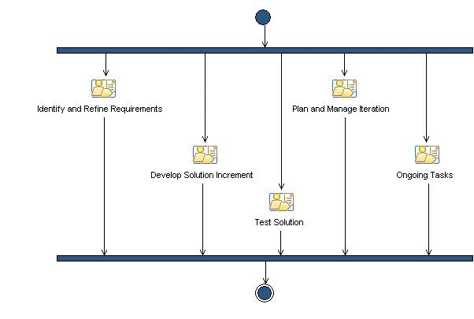
Figura 15
Atividade: Identificar e refinar requisitos
Ver a atividade Identificar e refinar requisitos na fase de elaboração.
Atividade: Desenvolver incremento da solução
Ver a atividade desenvolver incremento da solução na fase de elaboração.
Atividade: Testar solução
Ver a atividade desenvolver testar solução na fase de elaboração.
Atividade: Planejar e gerenciar iteração
Ver a atividade Planejar e gerenciar iteração na fase de concepção.
Atividade: Atividades em andamento
Ver a atividade atividades em andamento na fase de elaboração.
Fase de transição
É a última fase do ciclo de vida do projeto. O propósito dessa fase é certificar que o produto está pronto para ser usado, e, casos seja um projeto de implantação, o sistema instalado esteja completamente operacional.
Marco da fase: Release do produto
Ao se alcançar esse marco do projeto, é possível verificar as seguintes características:
- O projeto está fechado;
- O produto está finalizado e pronto para ser implantado;
- Em um projeto de implantação o sistema está rodando totalmente operacional e o stakeholder está satisfeito com o produto.

Iteração de transição
Na fase de transição, a iteração tem o objetivo de ajustar a funcionalidade, performance e qualidade do produto desenvolvido na construção. A Figura 16 mostra o fluxo de execução da iteração de transição.
Atividade: Desenvolver incremento da solução
Ver a atividade desenvolver incremento da solução na fase de elaboração.
Atividade: Testar solução
Ver a atividade desenvolver testar solução na fase de elaboração.
Atividade: Planejar e gerenciar iteração
Ver a atividade Planejar e gerenciar iteração na fase de concepção.
Atividade: Atividades em andamento
Ver a atividade atividades em andamento na fase de elaboração.

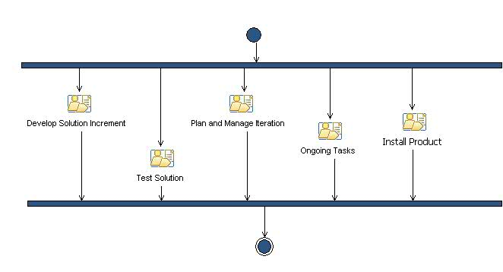
Figura 16
Atividade: Instalar produto
Essa atividade só é executada em projetos de implantação. Nela, a solução é implantada no ambiente desejado com os dados migrados, com plena capacidade operacional.

Conclusão

Contribuições
De posse dos resultados obtidos por este trabalho, podemos listar como suas principais contribuições:
- A constatação que a aplicação de melhoria de processos de software dentro de uma organização de pequeno porte é possível e necessária;
- A verificação de que o Mps.Br pode ser implementado nesse tipo de ambiente com boa eficiência, sem que gere um grande overhead de atividades;
- Um modelo de processo que pode ser seguido por pequenas empresas, com equipes pequenas visando melhorar a qualidade.

Dificuldades encontradas
Dentre as dificuldades encontradas na elaboração deste trabalho podemos destacar:
- A dificuldade de encontrar dados econômicos sobre o desempenho das empresas certificadas em comparação com as demais;
- A ferramenta utilizada para modelar o processo, o EPF, não é muito intuitiva. Esse fato dificultou a modelagem do processo, quando muito retrabalho foi executado sem necessidade. Também dificultou a exportação do site do processo, onde o mesmo foi gerado incompleto algumas vezes antes de se conseguir o resultado final.

Trabalhos futuros
O principal trabalho futuro que podemos apontar é a continuação do ciclo do modelo IDEAL. Isto é, de fato implantar o processo e avaliar o impacto de sua implementação no resultado dos projetos de software.

Referências

- [BALDUINO 2007] – BALDUINO, Ricardo.Introduction to OpenUP.Eclipse Foundation, 2007. Disponível em: http://www.eclipse.org/epf/general/OpenUP.pdf.
- [CORREIA 2005] – COREIA, Rafael S. M. Análise e Adaptação do Modelo IDEAL para um Ambiente de Implementação de Processos de Software. Orientador Alexandre Vasconceleos, UFPE, 2005. Trabalho de Graduação.
- [EPF 2008] – Eclipse Process Framework. Eclipse Foundation, 2008. Disponível em: http://www.eclipse.org/epf/ .
- [DOTPROJECT 2008] – dotProject – Project Management Software, 2008. Disponível em: http://www.dotproject.net/.
- [IPEA 2006] IPEA – Instituto de Pesquisa Econômica Aplicada – Estrutura Dinâmica do Setor de Serviços no Brasil. IPEA, Secretaria de Assuntos Estratégicos, Governo Federal, 2006. Disponível em: http://www.ipea.gov.br/005/00502001.jsp?ttCD_CHAVE=275
- [KIMBROUGH 1997] – KIMBROUGH, Tom & LEVINE, Linda. The IDEALSM Transition Framework – Speeding Managed Change. Software Engineering Institute, Pittsburgh, 1997. Disponível em: http://www.sei.cmu.edu/ideal/ideal-presentation.pdf
- [MCFEELEY 1996] MCFEELEY, B – IDEAL: A User’s Guide for Software Process Improvement. Software Engineering Institute, 1996. Disponível em: http://www.sei.cmu.edu/pub/documents/96.reports/pdf/hb001.96.pdf.
- [MPS.BR 2008] – ASSOCIAÇÃO PARA PROMOÇÃO DA EXCELÊNCIA DO SOFTWARE BRASILEIRO – SOFTEX. Mps.Br – Melhoria de Processos do Software Brasileiro (Estrutura Organizacional). Disponível em: http://www.softex.br/mpsBr/_outros/_estrutura.asp. Visitado em Out 2008.
- [MPS.BR 2006a] – ASSOCIAÇÃO PARA PROMOÇÃO DA EXCELÊNCIA DO SOFTWARE BRASILEIRO – SOFTEX. Mps.Br – Guia Geral, Versão 1.2, junho 2007. Disponível em: www.softex.br.
- [MPS.BR 2007] – ASSOCIAÇÃO PARA PROMOÇÃO DA EXCELÊNCIA DO SOFTWARE BRASILEIRO – SOFTEX. Mps.Br – Guia de Avaliação, Versão 1.1, junho 2007. Disponível em: www.softex.br.
- [MPS.BR 2006b] – ASSOCIAÇÃO PARA PROMOÇÃO DA EXCELÊNCIA DO SOFTWARE BRASILEIRO – SOFTEX. Mps.Br – Guia de Implementação, Versão 1.0, dezembro 2006. Disponível em: www.softex.br.
- [PMBOK 2004] - PROJECT MANAGEMENT INSTITUTE – PMI. A Guide to the Project Management Body of Knowledge - PMBOK™, Syba: PMI Publishing Division, 2004. Disponível em: www.pmi.org.
- [PLANDORA 2008] – Plandora Project, 2008. Disponível em: http://plandora.sourceforge.net/project.htm.
- [PLANNING POKER 2008] - Planning Poker. Mountain Goat Software
- [RUP 2003] – RATIONAL SOFTWARE CORPORATION. Rational Unified Process, 2003. Disponível em: http://www.wthreex.com/rup/.
- [SUBVERSION 2008] – TIGRIS – Open Source Software Engineering Tools – Subversion, 2008. Disponível em: http://subversion.tigris.org/.
- [SILVA 2008] SILVA, Thiago J. Process – Definição do Processo. Orientador Alexandre Vasconcelos, UFPE, 2008. Disponível em: http://www.cin.ufp.br/~tjs/processo_tg/index.htm.
- [TRAC 2008] – EDGEWALL SOFTWARE – Trac – Integrated SCM & Project Management, 2008. Disponível em: http://trac.edgewall.org/.

Apêndice A: Questionário realizado
Questionário sobre processos

Termos, acrônimos e abreviações

Escopo | O foco do projeto. Subconjunto do domínio da aplicação que será coberto pelo projeto.
Produto de trabalho | Um artefato gerado com a execução de uma atividade (pode ser uma ata, um documento, linhas de código, etc).
EAP | Estrutura Analítica do Projeto – Estrutura em árvore que aborda tarefas e produtos de trabalho necessários para a execução de um projeto.
Cronograma | Instrumento de controle que explicita as tarefas a serem executadas ao longo do período estimado.
Orçamento | Plano financeiro necessário para a execução de um projeto.
Caminho crítico | Um conjunto de tarefas que seu atraso é decisivo para a finalização do projeto no tempo estimado.
Dados do projeto | São as várias formas de documentação necessárias para a execução de um projeto. São exemplos de dados do projeto: relatórios, dados informais, atas de reuniões, lições aprendidas, artefatos gerados, etc.
Recursos humanos | O conjunto de empregados e colaboradores de uma dada organização.
Gerenciamento de comunicação | A área de conhecimento que emprega processos para garantir a geração, coleta, distribuição, armazenamento, recuperação e destinação de informação de forma adequada.
Interessados no projeto (stakeholders) | São todos aqueles que afetarão ou serão afetados diretamente ou indiretamente pelo projeto. Exemplos de stakeholders: equipe de desenvolvimento, funcionários da organização cliente, etc.
Marcos do projeto | São momentos importantes dentro do contexto do projeto. São exemplos de marcos: início e fim de uma fase, execução de uma atividade crítica, entrega de um release, etc.
Fornecedores de requisito | Pessoa ou organização que necessita de um produto de software. Geralmente é o cliente do produto.
Rastreabilidade de requisitos | Um mapeamento que relaciona um requisito do cliente com atividades e produtos de trabalho do projeto.

Dados gerais

- Responsável pelo preenchimento:

- Data de aplicação do questionário:

- O que descreve melhor seu cargo?
- Líder de projeto ou equipe
- Membro técnico
- Gerente
- Outro: ______________________

- Sobre que atividades você atualmente trabalha?
- Requisitos de software
- Projeto de software
- Teste de código de software
- Teste de integração
- Garantia de Qualidade de Software
- Gerenciamento de configuração
- Melhoria do processo de software
- Outro(s): ______________________

- Qual a sua experiência na organização atual?

- Qual a sua experiência global em desenvolvimento de software?

- Qual o tamanho da Empresa em termos de quantidade de funcionários/colaboradores?

- Qual o organograma da Empresa (identificando áreas responsáveis pelo desenvolvimento e manutenção de software)?

- Quais as áreas relacionadas ao desenvolvimento e manutenção de projetos de software?
Área | Descrição | Qtd de Pessoas

- Visão geral dos projetos (atuais) de desenvolvimento e manutenção de software
Nome/breve descrição do Projeto | Qtd de Pessoas

Questões relativas ao gerenciamento de projeto (GPR)
- Ao se dar início a um projeto, todo o escopo do mesmo é conhecido e definido?
- Sim
- Não
- Não se aplica
- Não sei
- O escopo é definido com técnicas apropriadas?
- Sim
- Não
- Não se aplica
- Não sei
- O escopo é definido em tarefas, cada uma com seus produtos de trabalho?
- Sim
- Não
- Não se aplica
- Não sei
- Existe uma EAP ou estrutura equivalente?
- Sim
- Não
- Não se aplica
- Não sei
- Essa decomposição é feita usando técnicas e métodos apropriados (isto é, a decomposição é feita em atividades com tamanho, esforço, cronograma e responsabilidades conhecidas)?
- Sim
- Não
- Não se aplica
- Não sei
- O projeto é dividido em fases bem definidas?
- Sim
- Não
- Não se aplica
- Não sei

- No início do projeto é feito um estudo de viabilidade levanto em consideração os recursos e a infra-estrutura disponível?
- Sim
- Não
- Não se aplica
- Não sei
- Se no decorrer do projeto é notada inviabilidade do mesmo, seu escopo é modificado?
- Sim
- Não
- Não se aplica
- Não sei
- Existe um planejamento de todas as tarefas, recursos e infra-estrutura necessários para a execução do projeto? Existem registros desse planejamento?
- Sim
- Não
- Não se aplica
- Não sei
- O cronograma e orçamento do projeto são estabelecidos?
- Sim
- Não
- Não se aplica
- Não sei
- São usados métodos apropriados para avaliação de prazo e custo das tarefas (isto é, para cada tarefa o prazo e custo são avaliados a partir da EAP e das estimativas de esforço e custo)?
- Sim
- Não
- Não se aplica
- Não sei
- No desenvolvimento do cronograma é observada a dependência entre tarefas?
- Sim
- Não
- Não se aplica
- Não sei
- O caminho crítico é observado?
- Sim
- Não
- Não se aplica
- Não sei
- O cronograma e orçamento são revistos e atualizados, quando necessário?
- Sim
- Não
- Não se aplica
- Não sei
- Existe uma avaliação de riscos do projeto, com seus impactos e respectivas probabilidades?
- Sim
- Não
- Não se aplica
- Não sei
- Os riscos levantados são acompanhados?
- Sim
- Não
- Não se aplica
- Não sei
- Os dados do projeto (como por exemplo: relatórios, dados informais, artefatos gerados, etc) são diponibilizados para os envolvidos do projeto quando aplicável?
- Sim
- Não
- Não se aplica
- Não sei
- O armazenamento e distribuição de dados do projeto são gerenciados?
- Sim
- Não
- Não se aplica
- Não sei
- Se aplicável, existe uma política de segurança para os dados do projeto?
- Sim
- Não
- Não se aplica
- Não sei
- Existe planejamento de recursos humanos no projeto?
- Sim
- Não
- Não se aplica
- Não sei
- Ao se alocar um recurso humano para uma atividade é verificado o perfil do mesmo (isso inclui competência para execução, qualidades, deficiências, familiaridade com a tarefa, etc)?
- Sim
- Não
- Não se aplica
- Não sei
- No planejamento de recursos humanos é verificada a necessidade de treinamento, e caso positivo, o mesmo é executado?
- Sim
- Não
- Não se aplica
- Não sei
- O esforço e custo necessários para os produtos de trabalho são estimados com base em experiências anteriores ou referências técnicas?
- Sim
- Não
- Não se aplica
- Não sei
- Durante o planejamento, são identificados todos os interessados no projeto?
- Sim
- Não
- Não se aplica
- Não sei
- É planejado o envolvimento dos interessados, com suas respectivas necessidades de informação?
- Sim
- Não
- Não se aplica
- Não sei
- A comunicação é gerenciada de forma a garantir que os envolvidos com o projeto tenham acesso á informação necessária, ao longo do projeto ?
- Sim
- Não
- Não se aplica
- Não sei

- O planejamento do projeto é revisto com os interessados a fim de se obter um compromisso?
- Sim
- Não
- Não se aplica
- Não sei
- Ajustes necessários são realizados no planejamento do projeto de acordo com a interação de todos os interessados?
- Sim
- Não
- Não se aplica
- Não sei
- O monitoramento de cronograma é feito ao longo do projeto?
- Sim
- Não
- Não se aplica
- Não sei
- O monitoramento de custos é feito ao longo do projeto?
- Sim
- Não
- Não se aplica
- Não sei
- O monitoramento de recursos é feito ao longo do projeto?
- Sim
- Não
- Não se aplica
- Não sei
- O monitoramento de riscos é feito ao longo do projeto?
- Sim
- Não
- Não se aplica
- Não sei
- O monitoramento de envolvimento dos interessados é feito ao longo do projeto?
- Sim
- Não
- Não se aplica
- Não sei

- O monitoramento de dados do projeto é feito ao longo do projeto?
- Sim
- Não
- Não se aplica
- Não sei
- Os marcos do projeto são definidos?
- Sim
- Não
- Não se aplica
- Não sei
- São realizadas reuniões de revisão ao se alcançar os marcos do projeto?
- Sim
- Não
- Não se aplica
- Não sei
Questões relativas ao gerenciamento de requisitos

- Existe uma comunicação contínua com os fornecedores de requisitos?
- Sim
- Não
- Não se aplica
- Não sei
- As comunicações com os fornecedores de requisitos são formalizadas?
- Sim
- Não
- Não se aplica
- Não sei
- A especificação dos requisitos é revista com o fornecedor de requisitos a fim de garantir um entendimento entre ambas as partes?
- Sim
- Não
- Não se aplica
- Não sei
- A aceitação de um grupo de requisitos é feita de forma objetiva (isto é, cada requisito é avaliado e sua aceitação é feita objetivamente, como por exemplo, com o uso de uma checklist)?
- Sim
- Não
- Não se aplica
- Não sei
- Existe uma formalização do comprometimento dos requisitos?
- Sim
- Não
- Não se aplica
- Não sei
- O comprometimento é mantido em caso de mudança nos requisitos?
- Sim
- Não
- Não se aplica
- Não sei

- A rastreabilidade entre requisitos, plano de projeto e produto de trabalho é estabelecida e modificada com a mudança de requisitos?
- Sim
- Não
- Não se aplica
- Não sei
- Inconsistências entre requisitos, plano de projeto e produtos de trabalho são identificadas, registradas e corrigidas?
- Sim
- Não
- Não se aplica
- Não sei
- Mudanças de requisitos são registradas?
- Sim
- Não
- Não se aplica
- Não sei
- Existe um histórico de decisões relacionado ao gerenciamento de requisitos disponível?
- Sim
- Não
- Não se aplica
- Não sei
- Os impactos das mudanças de requisitos são avaliados, e decisões sobre os requisitos e plano de projeto são tomadas de acordo com esse impacto?
- Sim
- Não
- Não se aplica
- Não sei

Apêndice B: Mapeamento questão – resultado esperado
Questão | Resultado esperado
01 | GPR1
02 | GPR2
03 | GPR2
04 | GPR2
05 | GPR2
06 | GPR3
07 | GPR4
08 | GPR4
09 | GPR5
10 | GPR6
11 | GPR6
12 | GPR6
13 | GPR6
14 | GPR6
15 | GPR7
16 | GPR7
17 | GPR8
18 | GPR8
19 | GPR8
20 | GPR9
21 | GPR9
22 | GPR9
23 | GPR10
24 | GPR11
25 | GPR11
26 | GPR11
27 | GPR12
28 | GPR12
29 | GPR13
30 | GPR13
31 | GPR13
32 | GPR13
33 | GPR13
34 | GPR13

35 | GPR14
36 | GPR14
37 | GRE1
38 | GRE1
39 | GRE2
40 | GRE3
41 | GRE4
42 | GRE4
43 | GRE5
44 | GRE6
45 | GRE7
46 | GRE7
47 | GRE7

